USAID HSSP
ჯანმრთელობის დაცვის ერთიანი საინფორმაციო სისტემა

დაბადება გარდაცვალების მოდული
VITAL REGISTRATION MODULE (VRM)

სარჩევი

1. ზოგადი ინფორმაცია სისტემის შესახებ (ზოგადი აღწერა, დანიშნულება) 3
2. ჩართული მხარეები 3
პროვაიდერი (ოპერატორი) 4
ანალიტიკოსი 4
ადმინისტრატორი 5
3. სისტემის ფუნქციონალის აღწერა 5
4. სისტემის არქიტექტურა 6
4.1 ფიზიკური არქიტექტურა 7
4.2 ლოგიკური არქიტექტურა 7
- პრეზენტაციის დონე 8
- ბიზნეს ლოგიკის დონე 10
- სერვისების დონე 11
- მონაცემების დონე 12
4.2.1 ინფორმაციული ნაკადები 12
4.2.1.1 შეტანილი/მიღებული ინფორმაცია 14
4.2.1.2 გაცემული ინფორმაცია 15
4.3 უსაფრთხოება 15
5. მონაცემთა ბაზის არქიტექტურა 15
6. გამოყენებული ტექნოლოგიები 19
7. რეზერვირების გეგმა 20
8. მიმდინარე სტატუსი და სამომავლო გეგმები 20

ზოგადი ინფორმაცია სისტემის შესახებ (ზოგადი აღწერა, დანიშნულება)
დაბადება გარდაცვალების რეგისტრაციის მოდული წარმოადგენს ჯანმრთელობის დაცვის ერთიანი საინფორმაციო სისტემის ნაწილს, რომლის დანიშნულებაა ქვეყნის მასშტაბით დაბადებული და გარდაცვლილი პიროვნებების ონლაინ რეჟიმში რეგისტრაცია, რაც საშუალებას აძლევს შრომის ჯანმრთელობისა და სოციალური დაცვის სამინისტროს, დაავადებათა კონტროლისა და საზოგადოებრივი ჯანმრთელობის ეროვნულ ცენტრს, საქართველოს სტატისტიკურ დეპარტამენტს და სხვა დაინტერესებულ მხარეებს მიიღოს ინფორმაცია რეალურ დროში ნაცვლად რეტროსპექტულისა და მოახდინოს მონაცემებზე დაყრდნობით დემოგრაფიული და გეოგრაფიული ანალიზი. დაბადება გარდაცვალების მოდული დაკავშირებულია სახელმწიფო სერვისების განვითარების სააგენტოს სერვისთან რაც საშუალებას იძლევა სისტემაში დარეგისტრირდეს ზუსტი ინფორმაცია და საჭიროების შემთხვევაში დაკორექტირდეს სააგენტოს მიერ ინფორმაციის სრულყოფისთვის. მოდული ასევე დაკავშირებულია სამედიცინო შემთხვევების რეგისტრაციის მოდულთან (CRM), რომლის საშუალებითაც დაბადება გარდაცვალების მოდული აწვდის მომხმარებლებს მკურნალობის სრულ ისტორიას გარდაცვლილი პაციენტის შესახებ CRM-ში კონკრეტული პირად ნომერზე დარეგისტრირებული ყველა სამედიცინო შემთხვევის საფუძველზე და ასევე, ინფორმაციას სიკვდილის გამომწვევ მიზეზების შესახებ.

ჩართული მხარეები
VRM-ის სისტემის მომხმარებლების და როლების კონტროლი სრულად ხდება HMIS-ის ფარგლებში რეალიზებული მომხმარებლებისა და დაშვების დონეების ერთიანი მოდულის (UMM) საშუალებით. UMM-ის დაბადება გარდაცვალების რეგისტრაციის მოდულს განესაზღვრა როლების ერთობლიობა, რომელთა საშუალებითაც ხდება მომხმარებლებისა და მათი ჯგუფების შესაბამისი კომპეტენციებით გამიჯვნა და მოდულის შესაბამის რესურსებზე დაშვებების განსაზღვრა. როლების ჩამონათვალი შემდეგია:
- პროვაიდერი (ოპერატორი)
- ანალიტიკოსი
- ადმინისტრატორი

VRM-ში არსებული როლები, ამ როლებით მოსარგებლე მომხმარებლების და მათი ლოგიკური კავშირები მოდულთან ნაჩვენებია ქვემოთ მოცემულ სქემაზე:

თითოეული როლის დეტალური აღწერა მოცემულია ქვემოთ:

პროვაიდერი (ოპერატორი)
ოპერატორის როლით სარგებლობს ის პროვაიდერები, რომლებიც ჩართულები არიან საყოველთაო ჯანდაცვის სახელმწიფო პროგრამებში.
ამ როლის შესაბამისი დაშვების მქონე დაწესებულებას აქვს საშუალება აღრიცხოს და მართოს, მის მიერ დარეგისტრირებული გარდაცვლილთა თუ ახალშობილთა კონტიგენტი.

ანალიტიკოსი
ანალიტიკოსის როლი სააგენტოს დონეზე გულისხმობს შესაძლებლობას, მოხდეს მთელი ქვეყნის მასშტაბით რეგისტრირებულ გარდაცვლილთა თუ ახალშობილთა ინფორმაციის დათვალიერება, კონტროლი და ანალიზი. პროვაიდერის დონეზე ანალიტიკური ინსტრუმენტი მოიცავს ანალოგიურ შესაძლებლობებს იმ განსხვავებით, რომ ხედვის არეალი დაწესებულებისთვის შემოფარგლულია მხოლოდ თავისი კონტიგენტის დონეზე (ანუ დათვალიერების, კორექტირებისა და ანალიზის საშუალება აქვს მხოლოდ თავის კონტიგენტის დონეზე).

ადმინისტრატორი
გამომდინარე იქედან, რომ VRM-ის მომხმარებლები და დაშვების დონეები იმართება ერთიანი UMM-ით, ადმინისტრატორის როლი ავტომატურად წარმოდგენილია იმ მომხმარებლების ერთობლიობით, რომლებსაც აქვთ დაშვება UMM-ში აღნიშნული მოდულისთვის მომხმარებლების დამატებისა და მათთვის დონეების განსაზღვრაზე.

სისტემის ფუნქციონალის აღწერა
დაბადება გარდაცვალების რეგისტრაციის მოდულის ზოგადი ფუნქციონალი შესაძლოა წარმოვიდგინოთ 3 ძირითადი ბიზნეს პროცესის ერთობლიობით:
  - პროვაიდერის მიერ ახალი ჩანაწერის(დაბადება ან გარდაცვალება) რეგისტრაცია და მათი მართვა;
  - ანალიტიკოსების მიერ მოდულში რეგისტრირებული კონტიგენტის ანალიზი, როგორც ჯამური, ასევე დეტალური, შესაბამისი პროვაიდერებისა და სხვა პარამეტრების მიხედვით;
  - ადმინისტრატორის მიერ მოდულის გამართული ფუნქციონირებისათვის აუცილებელი მოხმარებლებისა და დაშვების დონეების მართვა;

ქვემოთ მოცემულია დაბადება გარდაცვალების რეგისტრაციის მოდულის ზოგადი ფუქციონალური სქემა.

გარდა ზემოთ მოცემული ინფორმაციისა, მოდულის ფუნქციონალში გარკვევისათვის, ასევე სამუშაო ინტერფეისების დეტალური განხილვისთვის სასარგებლოა გამოვიყენოთ მოდულისთვის შექმნილი მომხმარებლის სახელმძღვანელოები და ვიდეო გაკვეთილები. ქვემოთ მოცემულია მათი მისამართები:

დაბადება გარდაცვალების მოდულის სახელმძღვანელო (ქართულად)
http://localhost/Hmis.BirthDeath.Web/Files/financial_management_manual_ka-GE.pdf

დაბადება გარდაცვალების მოდულის სახელმძღვანელო (ინგლისურად)
http://localhost/Hmis.BirthDeath.Web/Files/financial_management_manual_en-US.pdf

დაბადება გარდაცვალების მოდულის ვიდეო გაკვეთილი
http://www.myvideo.ge/?video_id=1519733

სისტემის არქიტექტურა
დაბადება გარდაცვალების მოდული განთავსებულია ინტერნეტში საქართველოს შრომის, ჯანმრთელობისა და სოციალური დაცვის სამინისტროს, ჯანმრთელობის დაცვის ერთიანი საინფორმაციო სისტემის ,,ელექტრონული ჯანდაცვა“ პორტალზე, “სასარგებლო ბმულები“ კატეგორიაში, შემდეგ მისამართზე:
http://ehealth.moh.gov.ge/Hmis/BirthDeath/

ლოგიკური არქიტექტურა
დაბადება გარდაცვალების მოდულში ზოგადი არქიტექტურა წარმოდგენილია შემდეგი დონეების (შრეების) ერთობლიობით:
- პრეზენტაციის დონე;
- ბიზნეს ლოგიკის დონე;
- სერვისების დონე;
- მონაცემთა ბაზის დონე.
თითოეულ მათგანს აქვს კონკრეტული დანიშნულება და ფუნქცია მოდულის ერთიან არქიტექტურაში. ამავე დროს, ეს დონეები მჭიდროდ არიან ერთმანეთთან დაკავშირებული გარკვეული კანონზომიერებით და აქტიურად ცვლიან საჭირო ინფორმაციულ ნაკადებს.

პრეზენტაციის დონე

პრეზენტაციის დონე წარმოადგენს იმ ინტერფეისებისა და სამუშაო ფორმების ერთობლიობას, რომელთა საშუალებითაც მოდულზე სხვადასხვა დაშვების მქონე მომხმარებლები მუშაობენ და ახორციელებენ ინტერაქტივს სისტემასთან. მოცემული დონე არის ერთგვარი ფასადი, რომლის გავლითაც ხდება ბიზნეს დონეზე რეალიზებული სცენარების რეალური შესრულება და სისტემით ოპერირება.
HMIS-ის ფარგლებში რეალიზებული ყველა მოდული სარგებლობს სამუშაო ინტერფეისების საერთო ფუნქციონალური განლაგებით (დიზაინით). ზოგადი კონცეფცია წარმოდგენილია იმ ძირითადი სექციების/უბნების ერთობლიობით, რომლებშიც რეალიზებულია კონკრეტული ფუნქციონალური ქმედებების ნაკრები. უბნები ზოგად კონცეფციაში განაწილებულია შემდეგნაირად:
- თავსართი/ბოლოსართი (header/footer) (1) - გვერდის ამ უბანზე განლაგებულია ის აუცილებელი და სტატიკური კომპონენტები, რომლებიც მოდულის, მის შექმნაში ჩართული მხარეების და კონტაქტების შესახებ ინფორმაციას იძლევიან. ამავე უბნებზე არის მოთავსებული სისტემაში შესული მომხმარებლის პროფილის დათვალიერების, სისტემიდან გამოსვლის და სამუშაო ინტერფეისის ენის შეცვლის ღილაკები. აღნიშნული პუნქტები წარმოადგენს მოდულის მინიმალურად აუცილებელ განყოფილებებს მისი გამართული ფუნქციონირებისთვის.
- ნავიგაცია (2) - მოდულის ფუნქციონალიდან გამომდინარე აღნიშნულ უბანზე განლაგებულია ყველა ის ბმული, რომელიც საშუალებითაც მომხმარებელს ექნება წვდომა მისი დაშვების დონეების შესაბამის სამუშაო ინტერფეისებსა და რესურსებზე.
- მოდულის დინამიური ნაწილი (3) - მოდულის აღნიშნული სივრცე მუმივად ივსება იმ სამუშაო ინტერფეისით ან საბეჭდი ფორმით, რომლიც არჩევაც მოხდა სისტემის (1) და (2) უბნებიდან. დინამიური ნაწილი მოდულის სამუშაო ინტერფეისის ცენტრალური კომპონენტია, რომლის ფარგლებშიც მიმდინარეობს სისტემის ფუნქციონალით გათვალისწინეული ქმედებების და ბიზნეს პროცესების რეალიზება.

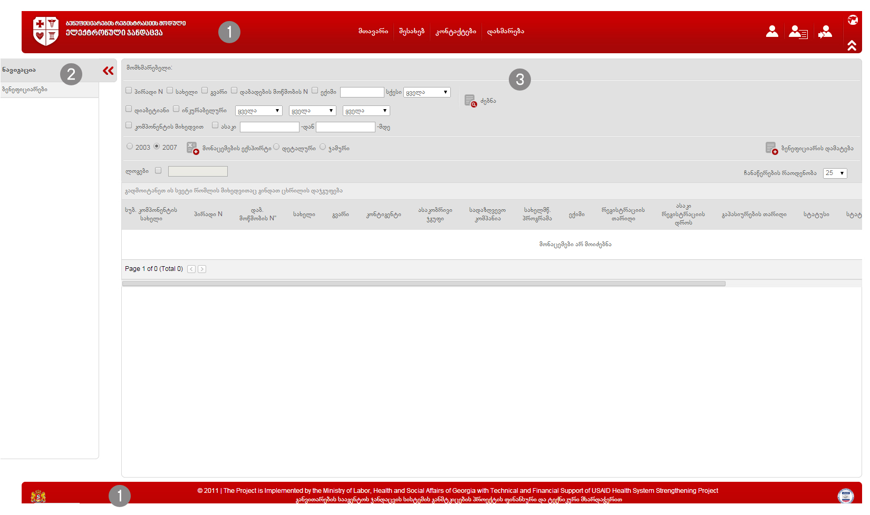
მოდულის ძირითადი მენიუს პუნქტში - ,,დახმარება” განთავსებულია დამატებითი სამომხმარებლო სახელმძღვანელოები ყველა მოდულისთვის, რომლებშიც სპეციფიკური სამუშაო ინტერფეისები დეტალურად განხილული და აღწერილია. ქვემოთ მოცემულია მათი მისამართები:

დაბადება გარდაცვალების მოდულის სახელმძღვანელო (ქართულად)
http://localhost/Hmis.BirthDeath.Web/Files/financial_management_manual_ka-GE.pdf

დაბადება გარდაცვალების მოდულის სახელმძღვანელო (ინგლისურად)
http://localhost/Hmis.BirthDeath.Web/Files/financial_management_manual_en-US.pdf

დაბადება გარდაცვალების მოდულის ვიდეო გაკვეთილი
http://www.myvideo.ge/?video_id=1519733

ბიზნეს ლოგიკის დონე

ბიზნეს ლოგიკის დონე წარმოადგენს ერთ-ერთ მნიშვნელოვან კომპონენტს მოდულის ზოგად არქიტექტურაში. მასში თავმოყრილია და გაწერილია ყველა ის სცენარი, ბიზნეს პროცესი, შესაბამისი ვალიდაცია და კონტროლის მექანიზმი, რომლებიც ერთობლიობაში განსაზღვრავენ მოდულის სპეციფიკას და დანიშნულებას. აღნიშნული დონე კავშირშია სხვა დანარჩენთან ისევე როგორც სხვა დონეები. სწორედ ბიზნეს ლოგიკის დონის გავლით ხდება საპრეზენტაციო და სერვის დონეების დაკავშირება მონაცემთა დონესთან.
VRM-ის ფარგლებში რეალიზებულია რიგი ვალიდაციებისა, რომლებიც აუცილებელია სისტემისთვის დასმული ამოცანების გადაწყვეტისთვის, კონტიგენტის შესახებ ინფორმაციის სწორი შეგროვებისა და განაწილებისათვის. ქვემოთ მოცემულია იმ ვალიდაციების ნუსხა შესაბამისი განმარტებებით, რომლებიც კრიტიკულად მნიშვნელოვანია მოდულის სწორი ფუნქციონირებისათვის:

- დაბადების რეგისტრაცია
- CRA (სერვისების განვითარების სააგენტო) ვალიდაცია - პიროვნების იდენტიფიცირება წარმოდგენილი პირადი ნომრის საფუძველზე. ვალიდაციის წარმატებით გავლის შემთხვევაში მოდულს უბრუნდება მნიშვნელოვანი პირადი რეკვიზიტები, რაც გამოიყენება ბიზნეს პროცესების შემდგომი წარმართვისათვის;
- დედის რეკვიზიტები - მოწმდება მითითებულია თუ არა დედის რეკვიზიტები;
- მშობიარობის დეტალები - მოწმდება მითითებულია თუ არა ინფორმაცია მშობიარობის შესახებ;
- მამის რეკვიზიტები - მოწმდება მითითებულია თუ არა მამის რეკვიზიტები;
- ინფორმაცია ახალშობილის შესახებ - მოწმდება მითითებულია თუ არა ინფორმაცია ახალშობილის შესახებ;
- სხვა დამატებითი ინფორმაცია - მოწმდება მითითებულია თუ არა სხვა დამატებითი ინფორმაცია;

- გარდაცვალების რეგისტრაცია
- CRA (სერვისების განვითარების სააგენტო) ვალიდაცია - პიროვნების იდენტიფიცირება წარმოდგენილი პირადი ნომრის საფუძველზე. ვალიდაციის წარმატებით გავლის შემთხვევაში მოდულს უბრუნდება მნიშვნელოვანი პირადი რეკვიზიტები, რაც გამოიყენება ბიზნეს პროცესების შემდგომი წარმართვისათვის;
- გარდაცვლილი პირის რეკვიზიტები - მოწმდება მითითებულია თუ არა გარდაცვლილის რეკვიზიტები.
- ინფორმაცია გარდაცვალების შესახებ - მოწმდება მითითებულია თუ არა ინფორმაცია გარდაცვალების შესახებ;
- ინფორმაცია გარდაცვალების მიზეზების შესახებ - მოწმდება მითითებულია თუ არა პიროვნების გარდაცვალების მიზეზები;
- ინფორმაცია გარდაცვალებიდან ბოლო 12 თვის განმავლობაში არსებული ორსულობის შესახებ - მოწმდება მითითებულია თუ არა „ინფორმაცია ორსულობის შესახებ“, თუ გარდაცვლილი იყო ორსული გარდაცვალებიდან ბოლო 12 თვის განმავლობაში.
- ინფორმაცია ნაძალადევი სიკვდილის შესახებ - მოწმდება მითითებულია თუ არა
„ინფორმაცია მკვლელობის შესახებ“, თუ გარდაცვლილი არის მოკლული;
- ინფორმაცია 5 წლამდე ასაკის გარდაცვლილი ბავშვების შესახებ - მოწმდება მითითებულია თუ არა „ინფორმაცია 5 წლამდე ასაკის გარდაცვლილი ბავშვის შესახებ“, თუ გარდაცვლილი არის 5 წლამდე;
- ინფორმაცია სიკვდილის დასკვნის შესახებ - მოწმდება მითითებულია თუ არა
„ინფორმაცია სიკვდილის დასკვნის შესახებ“;

ქვემოთ იხილეთ ვალიდაციებისა და მოდულის ლოგიკურ დონეებს შორის ნაკადების გაცვლის სცენარები როლების მიხედვით

სერვისების დონე

სერვისების დონე მოდულის ერთ-ერთი მნიშვნელოვანი კომპონენტია. მისი ძირითადი დანიშნულებაა მოდულის გარესამყაროსთან კავშირისა და ინტერაქტივის ორგანიზება (ბუნებრივია, შესაბამისი დაშვების არსებობის შემთხვევაში). ყველა გარე თუ HMIS-ის ფარგლებში არსებული მოდულები VRM-თან ინფორმაციის გაცვლას ახორციელებენ სწორედ სერვის დონის გავლითა და საშუალებით. ქვემოთ მოცემულ სქემაზე დატანილია ელექტრონული სერვისების საშუალებით მიღებული და გაცემული ინფორმაციული ნაკადები

მონაცემების დონე
მონაცემთა დონის ძირითადი დანიშნულებაა მოდულის სხვა დონეების გავლით მიღებული ინფორმაციის დაგროვება და ოპტიმალური ორგანიზება, რაც მისი სწრაფი მოძიების, ინდექსირების, გენერირებისა და გაცემის საშუალებას აძლევს მთელ მოდულს. აღნიშნული დონის წარმადობა სხვა დონეების მსგავსად ერთ-ერთი კრიტიკულია და მნიშვნელოვანწილად განსაზღვრავს მოდულის სწრაფქმედებას. საერთო ჯამში, ამ დონის დანიშნულება შემოიფარგლება ინფორმაციის დაგროვების და შესაბამისი მოდულის გავლით სანქცირებული მოთხოვნის შემთხვევაში ინფორმაციის გაცემით. მისი საშუალებით არ არის რეალიზებული არცერთი ბიზნეს პროცესი, რათა არ მოხდეს გარკვეული სცენარების დუბლირება ბიზნეს დონესთან.

ფიზიკური არქიტექტურა

დაბადება გარდაცვალების მოდულის ფიზიკური არქიტექტურა წარმოდგენილია აპლიკაციისა (Web) და მონაცემთა ბაზის (DB) სერვერებით. მათი ვირტუალური და ფიზიკური მისამართები მოცემული ქვემოთ:

- Web სერვერი: ehealth.moh.gov.ge (172.17.216.23);
- DB სერვერი: hssp-srv (172.17.184.200);

აღნიშნული მოდულის ინფრასტრუქტურული რესურსების ზრდის პერსპექტივები კომპონენტების მიხედვით გაიშლება დეტალურად.

ინფორმაციული ნაკადები

დაბადება გარდაცვალების რეგისტრაციის მოდული სხვადასხვა მეთოდებით და არხებით იღებს და გასცემს სხვადასხვა ინფორმაციას. შესაბამისად, აღნიშნული ინფორმაციული ნაკადები იყოფა ორ ძირითად ჯგუფად. კერძოდ, ,,შეტანილი/მიღებული ინფორმაცია” და ,,გაცემული ინფორმაცია”. ასევე, განსხვავებულია ამ ინფორმაციული ნაკადების მიღების ან გაცემის, ასევე მონაცემთა ბაზაში მათი განთავსების მეთოდები. ქვემოთ იხილეთ ინფორმაციული ნაკადების გრაფიკული სქემა, სადაც მწვანე ფერში მოცემულია შეტანილი/მიღებული და წითელ ფერში - გაცემული ინფორმაციული ნაკადები.

ზემოთ აღნიშნულ სქემაზე დატანილი ინფორმაცია ცხრილისა და დამატებითი ველების სახით წარმოდგენილია ქვემოთ. გვაქვს ორი ცხრილი შეტანილი/მიღებული და გაცემული ინფორმაციებისთვის ცალ-ცალკე. სპეციფიკიდან გამომდინარე დამატებითი საინფორმაციო ველები საშუალება იძლევა მოვახდინოთ ინფორმაციული ნაკადის იდენტიფიცირება, მისი პერიოდულობის დადგენა და რეალურ მისამართებზე გასვლა:

შეტანილი/მიღებული ინფორმაცია

ინფორმაციული ნაკადი | წყარო | მიღების ფორმა | პერიოდულობა | ინახება მონაცემთა ბაზაში | მისამართი
UMM | მომხმარებელთა მართვის სისტემა  (UMM) | Web სერვისი | მოთხოვნის შესაბამისად | არ ინახება | http://usermanagement.moh.gov.ge/UserManagement/Services/UserManagementWcf.svc
პიროვნების შესახებ ინფორმაცია პირადი ნომერი მიხედვით | სამოქალაქო რეესტრის სააგენტო (CRA) | Web სერვისი | მოთხოვნის შესაბამისად | ინახება | http://ehealth.moh.gov.ge/Hmis/CommonData/Services/CommonDataWcf.svc
ქვეყნების, რეგიონების, მუნიციპალიტეტების და დასახლებების სიები | CommonData | Web სერვისი | მოთხოვნის შესაბამისად | ინახება | http://ehealth.moh.gov.ge/Hmis/CommonData/Services/CommonDataWcf.svc
ICD10 კოდები | კლასიფიკატორების მოდული | Web სერვისი | მოთხოვნის შესაბამისად |  | http://classifications.moh.gov.ge/Classifications/Services/ClassificationsWcf.svc
სამედიცინო ცნობა  გარდაცვალების შესახებ | მოდულის მომხმარებელი | მოდულის სამუშაო ინტერფეისები | მოთხოვნის შესაბამისად | ინახება | http://ehealth.moh.gov.ge/Hmis/birthdeath/Pages/DeathRegistration.aspx
სამედიცინო ცნობა დაბადების შესახებ | მოდულის მომხმარებელი | მოდულის სამუშაო ინტერფეისები | მოთხოვნის შესაბამისად | ინახება | http://ehealth.moh.gov.ge/Hmis/birthdeath/Pages/BirthRegistration.aspx

გაცემული ინფორმაცია

ინფორმაციული ნაკადი | მიმღები | მიღების ფორმა | პერიოდულობა | მისამართი
სტატუსების მინიჭება ჩანაწერებისთვის | მომხმარებელი | Web სერვისი | მოთხოვნის შესაბამისად | http://ehealth.moh.gov.ge/Hmis/BirthDeath/Services/BirthDeathWcf.svc

უსაფრთხოება
დაბადება გარდაცვალების მოდულზე არასანქცირებული წვდომა და ინფორმაციის დაცულობა პროგრამულად კონტროლდება HMIS-ის ფარგლებში შექმნილი მომხმარებლებისა და დაშვების დონეების მართვის ერთიანი მოდულით. აღნიშნული მოდული ასევე უზრუნველყოფს შესაბამისი რეკვიზიტების გამოყენებით (მომხმარებელი და პაროლი) ერთჯერადი ავტორიზაციის შესაძლებლობას. აღნიშნული გულისხმობს ერთი რეკვიზიტის საშუალებით რამდენიმე მოდულზე წდომის მიღების შესაძლებლობას, რათქმაუნდა UMM გაწერილი დაშვებებითა და ვადით თითოეული მოდულისთვის ინდივიდუალურად.

მონაცემთა ბაზის არქიტექტურა
დაბადება გარდაცვალების მოდულის მონაცემთა ბაზის არქიტექტურა წარმოდგენილია ერთი მოდულისთვის ცენტრალური მონაცემთა ბაზით, რომელიც განთავსებულია ზედა თავებში მითითებულ მონაცემთა ბაზის სერვერზე. ლოგირების მექანიზმი გარკვეულწილად რეალიზებულია ისეთი მონაცემებისთვის, რომელთა ისტორიული ანალიზიც არის ან შესაძლოა გახდეს მნიშვნელოვანი (ამ მიზნით მნიშვნელოვან ცხრილებში არსებობს ველების შემდეგი ერთობლიობა: DateCreated, DateChanged, DateDeleted).
არსებობს ასევე ლოგირების სისტემა მოდულის წარმადობის მონიტორინგისთვის. მისი ინტერფეისი საშუალებას იძლევა, რეალურ დროში, მოხდეს მოხმარებლის მიერ კონკრეტულ ინტერფეისულ ოპერაციაზე დახარჯული დროის აღრიცხვა და მონიტორინგი. ლოგირების აღნიშნულ სისტემასთან შესვლა ხორციელდება შემდეგი ბმულის მეშვეობით:

http://ehealth.moh.gov.ge/Hmis/CommonData/Pages/ActionLogViewer.aspx

მოდულის მონაცემთა ბაზა, მასში თავმოყრილი ცხრილები, ინდექსები და მათ შორის არსებული ლოგიკური კავშირები მოცემულია ქვემოთ:

ბაზის დიაგრამა:
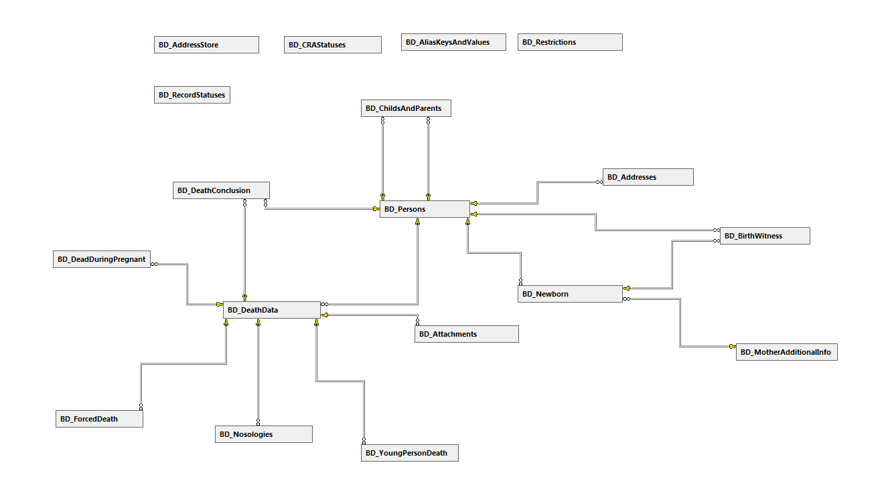

მონაცემთა ბაზის ცხრილები და მათი შესაბამისი აღწერა:

ცხრილის დასახელება | ცხრილის ველი | ცხრილის აღწერა
BD_DeathData |  | ინახავს ინფორმაციას გარდაცვალების დეტალების შესახებ
 | ID | ჩანაწერის იდენტიფიკატორი
 | PersonID | ბმა გარდაცვლილ პიროვნებასთან
 | DeathTime | გარდაცვალების თარიღი
 | EventTime | შეტყობინების თარიღი
 | DeathPlaceType | სიკვდილის ადგილი
 | DeathPlaceDescription | სიკვდილის ადგილის დასახელება, თუ სიკვდილის ადგილი არის ‘სხვა’
 | WddingStatusType | გარდაცვლილის ქორწინებითი მდგომარეობა
 | InformationSource | გარდაცვლილის პირადი მონაცემების შეტანის წყარო
 | CountryID | ქვეყანა
 | Address | მისამართი, ივსება მაშინ, როცა ‘ქვეყანა’ არ არის ‘საქართველო’
 | RegionID | რეგიონი, ივსება მაშინ როცა ქვეყანა არის ‘საქართველო’
 | MunicipalityID | მუნიციპალიტეტი, ივსება მაშინ როცა ქვეყანა არის ‘საქართველო’
 | SettlementID | დასახლება, ივსება მაშინ როცა ქვეყანა არის ‘საქართველო’
 | DeathReason | სიკვდილის მიზეზი
BD_Nosologies |  | ინახავს ინფორმაციას გარდაცვალების მიზეზის შესახებ
 | ID | ჩანაწერის იდენტიფიკატორი ბაზაში
 | SentForExamination | გადაგზავნილია თუ არა ექსპერტიზაზე
 | ParentICD | მშობელი ICD
 | ICDName | დაავადების დასახელება
 | ICDID | ICD იდენტიფიკატორი
 | ICDCode | დაავადების კოდი
 | NumberOfDays | დღეების რაოდენობა
 | Type | ტიპი
 | DeathDataID | ბმა გარდაცვალებასთან
BD_ForcedDeath |  | ინახავს ინფორმაციას ნაძალადევი სიკვდილის შესახებ, თუ გარდაცვალების მიზეზი არის მკვლელობა
 | ID | ჩანაწერის იდენტიფიკატორი, ბაზაში
 | PlaceType | მკვლელობის ადგილი
 | Place | მკვლელობის ადგილის აღწერა, როცა ‘მკვლელობის ადგილი’ არის ‘სხვა’
 | Situation | გარემოება
 | DeathDataID | ბმა გარდაცვალებასთან
BD_YoungPersonDeath |  | ინახავს ინფორმაციას 5 წლამდე ასაკის გარდაცვლილი ბავშვების შესახებ, თუ გარდაცვლილის ასაკი არის 0 დან 5 წლამდე
 | ID | ჩანაწერის იდენტიფიკატორი ბაზაში
 | DeathAgeType | სიკვდილის ასაკი
 | PregnantDurationType | ორსულობის ვადა
 | ChildbirthType | დაბადების ტიპი (ერთნაყოფიანი თუ მრავალნაყოფიანი)
 | BirthWeightType | წონა დაბადებისას
 | BirthHeightType | სიგრძე დაბადებისას
 | ChildbirthTime | მშობიარობის დრო
 | DeathDataID | ბმა გარდაცვალებასთან
BD_DeadDuringPregnant |  | ინახავს ინფორმაციას გარდაცვლილი ქალის ორსულობის შესახებ, თუ  გარდაცვალებიდან ბოლო 12 თვის განმავლობაში გარდაცვლილი იყო ორსულად
 | ID | ჩანაწერის იდენტიფიკატორი, ბაზაში
 | WasPregnantDuringLastYear | იყო თუ არა გარდაცვლილი, ორსულად, ბოლო 12 თვის განმავლობაში
 | PregnantStatus | ორსულობის სტატუსი
 | PregnantWeek | ორსულობის ვადა
 | PregnanceEndDate | ორსულობის დამთავრების თარიღი
 | CauseOfDeath | სიკვდილის მიზეზი
 | Description | სიკვდილის მიზეზის აღწერა, თუ ‘სიკვდილის მიზეზი’ არის ‘სხვა’
 | DeathDataID | ბმა გარდაცვალებასთან
BD_DeathConclusion |  | ინახავს ინფორმაციას გარდაცვალების დასკვნის შესახებ
 | ID | ჩანაწერის იდენტიფიკატორი, ბაზაში
 | ConcludedByType | სიკვდილის დამადასტურებელი
 | ReasonApprovedType | რითი დადასტურდა სიკვდილის მიზეზი
 | FirstComment | შენიშვნები 1
 | SecondComment | შენიშვნები 2
 | ConcludedByPersonID | ბმა ცნობის შემვსებ პიროვნებასთან
 | DeathDataID | ბმა გარდაცვალებასთან
BD_Newborn |  | ინახავს ინფორმაციას ახალშობილის შესახებ
 | ID | ჩანაწერის იდენტიფიკატორი, ბაზაში
 | AbgarRate | შეფასება აბგარის შკალით
 | PersonID | ბმა ახალშობილთან
 | SurnameType | გვარის მიკუთვნება
 | Height | ახალშობილის სიმაღლე
 | Weight | ახალშობილის წონა
 | BirthPlaceType | მშობიარობის ადგილი
 | BirthPlaceOther | მშობიარობის ადგილის აღწერა, თუ ‘მშობიარობის ადგილი’ არის ‘სხვა’
 | RegistrationAddressGotFromType | ბავშვის რეგისტრაციის მისამართის ტიპი
 | HasAdditionalAnomaly | აღენიშნება თუ არა ახალშობილს თანდაყოლილი ანომალია
 | MotherAdditionalInfoID | ბმა მშობიარობასთან
BD_MotherAdditionalInfo |  | ინახავს ინფორმაციას მშობიარობის შესახებ
 | ID | ჩანაწერის იდენტიფიკატორი, ბაზაში
 | PregnancyDuration | ორსულობის ხანგრძლივობა
 | ChildbirthType | მშობიარობის ტიპი
 | SequenceOfChild | რიგით მერამდენე ბავშვია
 | WeddingState | ქორწინებითი მდგომარეობა
 | WeddingCertificateNumber | ქორწინების მოწმობის ნომერი
 | WeddingRecordNumber | ქორწინების ჩანაწერის ნომერი
 | WeddingDate | ქორწინების თარიღი
 | WeddingRegistrationPlace | ქორწინების რეგისტრაციის ადგილი
 | NewBornsCount | ახალშობილთა რაოდენობა
 | ContactPhone | ბავშვის დედის ტელეფონის ნომერი
 | ContactLanguageType | შეტყობინების ენა
 | ChildNumberInQueue | ნაყოფის რიგითობა
 | SequenceOfPregnance | ორსულობების საერთო რაოდენობა
 | LiveBornsCount | ცოცხალშობილთა რაოდენობა
 | BirthType | მშობიარობის ტიპი (ცოცხალშობადობა, თუ მკვდრადშობადობა)
 | Comment | კომენტარი
BD_BirthWitness |  | ინახავს ინფორმაციას მოწმის შესახებ
 | ID | ჩანაწერის იდენტიფიკატორი, ბაზაში
 | PersonID | ბმა მოწმესთან
 | NewbornID | ბმა ახალშობილთან
 | RelationType | რა კავშირშია მოწმე ახალშობილთან (დედაა, მამაა თუ კანონიერი წარმომადგენელია)
BD_ChildsAndParents |  | ინახავს კავშირს პიროვნებებს შორის (მაგალითად მშობელსა და შვილს შორის)
 | ID | ჩანაწერის იდენტიფიკატორი, ბაზაში
 | ChildID | შვილი
 | ParentID | მშობელი
 | RelationType | კავშირის ტიპი შვილსა და მშობელს შორის
BD_Persons |  | ინფორმაცია პიროვნების შესახებ, ეს შეიძლება იყოს გარდაცვლილი პირი, დედა ან მამა
 | ID | ჩანაწერის იდენტიფიკატორი, ბაზაში
 | PersonalID | პირადი ნომერი
 | DocumentNumber | დოკუმენტის ნომერი
 | FirstName | სახელი
 | LastName | გვარი
 | BirthDate | დაბადების თარიღი
 | CitizenshipID | მოქალაქეობა
 | Gender | სქესი
 | Mobile | მობილური
 | Phone | ტელეფონი
 | Email | ელ. ფოსტა
BD_AliasKeysAndValues |  | ICD კოდების შეზღუდვების სია
 | ID | ჩანაწერის იდენტიფიკატორი, ბაზაში
 | ICDCode
 | AliasValues
 | TypeID
BD_Restrictions |  | ICD კოდების შეზღუდვების სია
 | ID | ჩანაწერის იდენტიფიკატორი, ბაზაში
 | ICDCode | ICD კოდები
 | ForType | შესაბამისი შეზღუდვა
BD_RecordStatuses |  | დაბადების ან გარდაცვალების ჩანაწერის სტატუსი, რომელსაც გვიბრუნებს CRA

გარდა ამისა თითოეული ცხრილი შეიცავს შემდეგ სტანდარტულ ველებს

ველი | აღწერა
CreatedBy | ვის მიერ შეიქმნა ჩანაწერი
ChangedBy | ვის მიერ შეიცვალა ჩანაწერი
DeletedBy | ვის მიერ წაიშალა ჩანაწერი
DateCreated | შექმნის თარიღი
DateChanged | ცვლილების თარიღი
DateDeleted | წაშლის თარიღი

მონაცემთა ბაზაში არსებული ცხრილები დაკავშირებულია ერთმანეთთან შესაბამისი ველების საშუალებით და გარკვეული კანონზომიერებით. ქვემოთ მოცემულია დიაგრამა და დეტალური ინფორმაცია ცხრილებს შორის არსებული კავშირებისა და მათი ტიპების შესახებ. ასევე არის შესაბამისი განმარტებები, რომლებიც აღწერს აღნიშნული კავშირების დანიშნულებას.

მონაცემთა ბაზის ცხრილებს შორის კავშირების დიაგრამა:

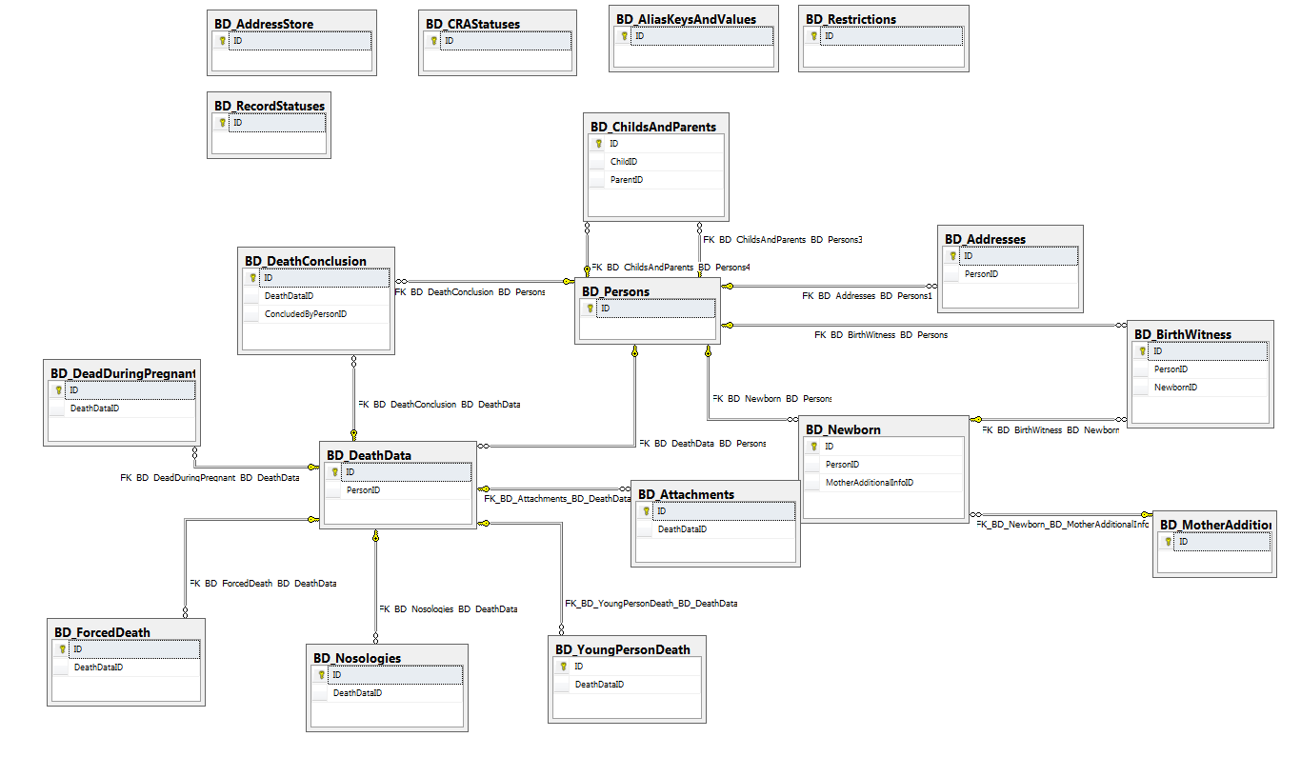

მონაცემთა ბაზის ცხრილების ინდექსები და მათ შორის კავშირები:

კავშირის დასახელება | ცხრილი  (1) | ცხრილი  (2) | კავშირის ტიპი | აღწერა
FK_BD_DeathData_BD_Persons | DeathData | Persons | Many to one | „გარდაცვალების“ ბმა “პიროვნებასთან”
FK_BD_Nosologies_BD_DeathData | DeathData | Nosologies | One to many | „გარდაცვალების“ ბმა „გარდაცვალების მიზეზებთან"
FK_BD_DeathConclusion_BD_DeathData | DeathData | DeathConclusion | One to many | „გარდაცვალების“ ბმა „გარდაცვალების დასკვნასთან“
FK_BD_DeadDuringPregnant_BD_ DeathData | DeathData | DeadDuringPregnant | One to many | „გარდაცვალების“ ბმა „ორსულობის დეტალებთან“
FK_BD_YoungPersonDeath_BD_DeathData | DeathData | YoungPersonDeath | One to many | „გარდაცვალების“ ბმა „5 წლამდე ასაკის გარდაცვლილის დეტალებთან“
FK_BD_ForcedDeath_BD_DeathData | DeathData | ForcedDeath | One to many | „გარდაცვალების“ ბმა „ნაძალადევი სიკვდილის დეტალებთან“
FK_BD_NewBorn_BD_Persons | NewBorn | Persons | Many to one | „დაბადების“ ბმა „პიროვნებასთან“
FK_BD_NewBorn_BD_MotherAdditionalInfo | NewBorn | MotherAdditionalInfo | Many to one | „დაბადების“ ბმა „მშობიარობის დეტალებთან“
FK_BD_BirthWitness_BD_NewBorn | NewBorn | BirthWitness | One to many | „დაბადების“ ბმა „მოწმესთან“
FK_BD_BirthWitness_BD_Persons | BirthWitness | Persons | Many to one | „მოწმის“ ბმა „პიროვნებასთან“
FK_BD_Addresses_BD_ Persons1 | Persons | Addresses | One to many | „პიროვნების“ ბმა „მისამართებთან“
FK_BD_DeathConclusion_BD_Persons | DeathConclusion | Persons | One to many | „სიკვდილის დასკვნის“ ბმა „პიროვნებასთან“ (პიროვნებასთან რომელმაც შეავსო ცნობა)
FK_BD_ChildsAndParents_BD_Persons3 | ChildsAndParents | Persons | One to many | „ChildsAndParents ცხრილს“ აკავშირებს მშობელთან
FK_BD_ChildsAndParents_BD_Persons4 | ChildsAndParents | Persons | One to many | „ChildsAndParents ცხრილს“  აკავშირებს შვილთან

გამოყენებული ტექნოლოგიები
შრომის, ჯანმრთელობისა და სოციალური დაცვის სამინისტროს IT დეპატამენტის მიერ გაწეული რეკომენდაციების შესაბამისად VRM-ის პროგრამული რეალიზებისა და მისი დანერგვისათვის გამოყენებული პროგრამული პლათფორმების ნუსხა შემდეგია:

პროგრამული რეალიზება:
  - Microsoft Windows 7
  - Microsoft Windows Server 2008 R2
  - Microsoft Visual Studio.Net 2010/2012/2013
  - ASP.NET, DevExpress UI კონტროლები
  - Microsoft SQL Server 2008/2012 R2
  - LINQ to SQL

დანერგვა:
  - Microsoft Windows Server 2008 R2
  - ASP.NET, DevExpress UI კონტროლები
  - Microsoft SQL Server 2012 R2

რეზერვირების გეგმა
დაბადება გარდაცვალების მოდულის მონაცემთა პროგრამული ინტერფეისებისა და მონაცემთა ბაზების რეზერვაცია ერთერთი მნიშვნელოვანი და აუცილებელი საკითხია თავისი კრიტიკულობის დონით მიეკუთვნება 1 კატეგორიას.
მოდულის პროგრამული ინტერფეისები, შესაბამისი მონაცემთა ბაზები და სერვისები გამოქვეყნებულია ჯანდაცვის სამინისტროს IT დეპარტამენტის მიერ წარმოდგენილ სერვერებზე. აქედან გამომდინარე რეზერვაციის საკითხები, განსაკუთრეით მონაცემთა ბაზების შემთხვევაში, მთლიანად IT დეპარტამენტის მიერ ამ მიმართულებით არსებული და დანერგილი ინსტრუმენტების საშუალებით ხორციელდება.

მიმდინარე სტატუსი და სამომავლო გეგმები
სამომავლოდ იგეგმება ინფორმაციული ნაკადების გაცვლის სხვადასხვა სცენარების მიმართულებით ოპტიმიზაციების ჩატარება და შესაბამისად მოდულის წარმადობის გაუმჯობესება. სხვა გეგმები აღნიშნულ მოდულთან დაკავშირებით არ იკვეთება.

